SZKOLNE KOŁO BIBLIJNE

„Słowo Twe, Panie, trwa na wieki, niezmienne jak niebiosa” (Psalm 119, 89)

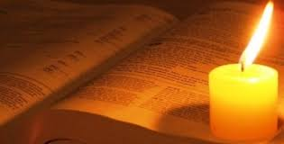

„Ty masz słowa życia wiecznego” (J6, 68)
Wtorek 14.00 – 14.45 sala 45
Katechetka: Joanna Gąska

